Tedenske novosti 27/2024
Založbe Mladinska knjiga in Cankarjeve založbe
___________________________________________________________________________

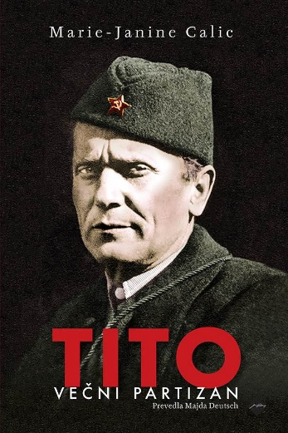
TITO – VEČNI PARTIZAN
Marie-Janine Calic
Prevod: Majda Deutsch
Zbirka: Monografije
CZ
ISBN/EAN: 9789612820404
Število strani: 384
Mere (mm): 168 x 248 x 30
Teža (g): 885
Vezava: trda
Redna cena z DDV: 39,99 EUR
Datum izida: 03. 07. 2024
Prvi prodajni dan: 05. 07. 2024

Osebna, zgodovinska in politična biografija Tita izpod peresa ene največjih strokovnjakinj za zgodovino Jugovzhodne Evrope – ki je hkrati biografija njegove vladavine in izginule večnacionalne države v mednarodnem kontekstu.

»Povej mi, kako gledaš na Tita, in povem ti, kdo si,« je večkrat slišati tam, kjer je bila nekoč Jugoslavija. Vse do danes je Tito ostal figura, ki razdvaja politične strani.

Nov pogled na eno najbolj zanimivih osebnosti sodobne zgodovine
V tej celoviti osebni, zgodovinski in politični biografiji slavnega voditelja avtorica Tita kot zgodovinsko osebnost osvobodi preteklih projekcij in ga v svežem družbeno-političnem kontekstu. V središču so tako oblika, delovanje in načini njegove vladavine, kot tudi Tito kot osebnost. »Že za časa svojega življenja je Tito postal živi mit in spomenik. Vlada, on sam in njegovi privrženci so proizvajali na tisoče knjig, izdelkov, filmov in radijskih oddaj, ki so sooblikovali njegovo podobo v javnosti. Nobenega drugega državnika ni propaganda v najrazličnejših vlogah tako zelo izpostavila kakor njega, ki je nastopal kot hrabri, uporni heroj, modri oče jugoslovanskih narodov in svetovni poslanec miru.

Samovšečni ljubitelj žensk ali uporni heroj?
Kdo je bil ta hrvaški komunist z neprodornimi sivomodrimi očmi, ki se je najprej uprl režimu kralja Aleksandra, pozneje Hitlerjevi nemški vojski in končno sovjetskemu diktatorju Stalinu? Kako se je iz kmečkega sina razvil brezkompromisni revolucionar, ki je za svoj svetovni nazor vedno znova tvegal svoje življenje in žrtvoval življenja tisočih? Knjiga odgovori na številna vprašanja o Titu in nudi obilo bralnih užitkov.

Delo ene največjih strokovnjakinj za zgodovino Jugovzhodne Evrope
Marie-Janine Calic je odlična poznavalka Jugovzhodne Evrope, redna profesorica zgodovine
Vzhodne in Jugovzhodne Evrope na Univerzi v Münchnu. Danes velja za vodilno strokovnjakinjo za to tematiko v nemški akademski in diplomatskopolitični srenji.

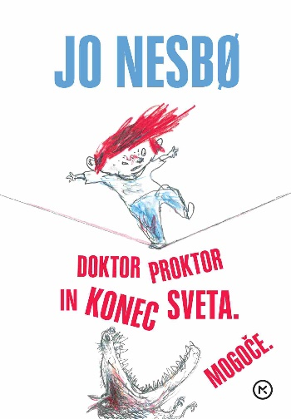
DOKTOR PROKTOR IN KONEC SVETA. MOGOČE
Jo Nesbø
Ilustracije: Per Dybvig
Prevod: Marija Zlatnar Moe
Zbirka: Dokror Proktor
MKZ
ISBN/EAN: 9789610176589
Število strani: 328
Mere (mm): 148 x 208 x 34
Teža (g): 700
Vezava: trda
Redna cena z DDV: 27,99 EUR
Datum izida: 04. 07. 2024
Prvi prodajni dan: 05. 07. 2024

Tretji del priljubljene serije o doktorju Proktorju se začne s predvajanjem zborovskega tekmovanja na norveški televiziji, ki ga gledajo prav vsi. Toda doktorja Proktorja, Lize in Bulleja to niti najmanj ne zanima. Preveč so zaposleni s pomembnejšimi rečmi. Ampak potem se začnejo dogajati čudne stvari in prijatelji posumijo, da ta oddaja le ni tako nedolžna, kot je videti na prvi pogled. So Norvežani hipnotizirani? Je človeštvo v nevarnosti? Ali trije prijatelji lahko ustavijo sovražnike ali pa to pomeni konec sveta?

O avtorju
Jo Nesbø je priljubljen norveški pisatelj, glasbenik, tekstopisec in ekonomist. Zaslovel je s serijo romanov o detektivu Harryju Holeju. Ti so mu zvezdniški status prinesli najprej v rodni Norveški, z njimi pa je bralce in kritike navdušil tudi onstran meja rodne dežele in se uveljavil kot eden najboljših piscev kriminalk na svetu. Tokrat se predstavlja v vlogi pisatelja za otroke s serijo o doktorju Proktorju.
__________________________________________________________________________________

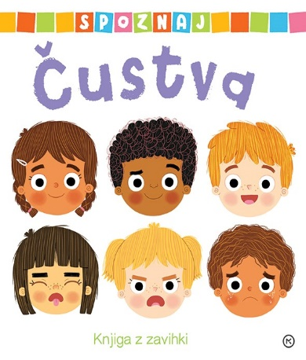
SPOZNAJ ČUSTVA
Kathy Gordon
Ilustracije: Louise Forshaw
Prevod: Barbara Sferra Zych
Zbirka: Izven – poljudna za otroke
MKZ

ISBN/EAN: 9789610175100
Število strani: 16
Mere (mm): 215 x 217 x 13
Teža (g): 437
Vezava: kartonka
Redna cena z DDV: 16,99 EUR
Datum izida: 03. 07. 2024
Prvi prodajni dan: 05. 07. 2024

Zabavna knjiga z zavihki bo otrokom pomagala prepoznati različna čustva in jih tudi opisati. V knjigi prisrčne ilustracije otroka vodijo skozi obrazne izraze različnih čustev in ga povabijo, da o njih spregovori. Predstavljene so še otrokom znane situacije, kot so obisk restavracije, zabaviščnega parka, rojstnodnevne zabave in drugih, kjer jih čaka cela paleta čustev in nudi dobro izhodišče za pogovor.

PONATISI

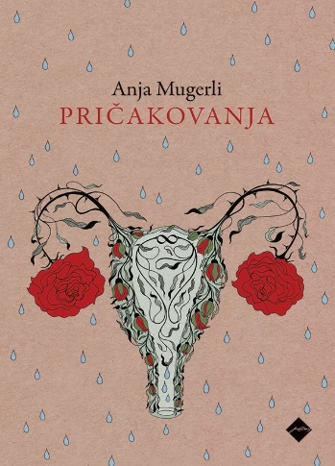
PRIČAKOVANJA
Anja Mugerli
Zbirka: Izvirno leposlovje
CZ
ISBN/EAN: 9789612825652
Število strani: 300
Mere (mm): 148 x 208 x 26
Teža (g): 410
Vezava: trda
Redna cena z DDV: 34,99 EUR
Datum izida: 05. 07. 2024

Nagrada kresnik 2024 za najboljši roman leta
V drugem romanu Anje Mugerli spremljamo zgodbo Jane in Primoža, ki si želita otroka, na to, da je že skrajni čas za naraščaj, ju ves čas opominja tudi okolica. Njuno pričakovanje se že kmalu izkaže za nič kaj veselo, temveč zelo mučno in boleče.

Avtorica v romanu odkrito spregovori o neplodnosti, umetni oploditvi, splavu – temah, ki so danes še vedno tabuizirane. V središču pisanja je ženska, njene družbene vloge, predvsem pa njeno telo, ki je do konca razgaljeno in postavljeno na ogled skupaj z občutki osamljenosti, praznine in krivde.

Ko se intimnost razleti na koščke
Klinika za reprodukcijo. Že ime vzbuja ob prvem obisku negotove občutke, celo strah. Sledijo neprijetni pregledi, operacija, preverjanje stanja v jajčnikih, bolj in manj invazivne metode,
izvidi krvnih preiskav in diagnoza: idiopatska oziroma nepojasnjena neplodnost.

/odlomek iz knjige/

/…/ – Si še kaj razmišljala o umetni? vpraša čez nekaj časa. Ustavim se in ga pogledam. V roki držim par njegovih nogavic.
– Pravzaprav ne, rečem. O umetni oploditvi sva se pogovarjala, še preden sva šla na kliniko, in takrat sem mu rekla, da zame to ne pride v poštev, da raje nimam otrok, a tedaj sem bila še polna upanja, da nama bo vendarle uspelo.
– Ne morem it na umetno, rečem.
– Zakaj ne? Še sama sedem na posteljo, med perilo, in skušam najti besede, s katerimi bi mu lahko razložila. Nekoč me je nekdo vprašal, ali so po mojem mnenju otroci, ki so spočeti v epruveti, enaki kot otroci, ki so spočeti naravno. Takrat sem se vprašanju čudila, itak, da so enaki, vsi so otroci, nekaj takega sem odgovorila, in danes ne mislim nič drugače, a vendar se mi zdi ideja, da bi šla sama v to, odbijajoča. – Rada bi, da se zgodi naravno, rečem in šele takrat opazim, da ima Primož na srajci še vedno pripeto papirnato rožo; cvetni listi so se povesili, kot bi oveneli /…/

Odločitvi za oploditev z biomedicinsko pomočjo sledijo goltanje hormonov, prebiranje o neplodnosti (težave z zanositvijo ima po podatkih na spletu vsak šesti par v Evropi), ponavljanje postopkov, upanje in pričakovanje (Nekaterim uspe!), nenehno opazovanje samega sebe in ̶ krvavenje. Boleče razočaranje prisili Jano in Primoža, da si ponovno zastavita vprašanje: Ali res morava skozi vse to?

V temo, hlad in tišino, ki prevevajo zgodbo v romanu Pričakovanje, pa vedno znova vstopajo tudi svetloba, narava in umetnost, ki omilijo težo življenja.

O avtorici
Anja Mugerli (1984) je objavila roman Spovin (Litera2017) ter kratkoprozni zbirki Zeleni fotelj (Litera 2015) in Čebelja družina (Cankarjeva založba 2020), za katero je leta 2021 prejela nagrado Evropske unije za književnost in je v letu 2023 dočakala tudi prve prevode.
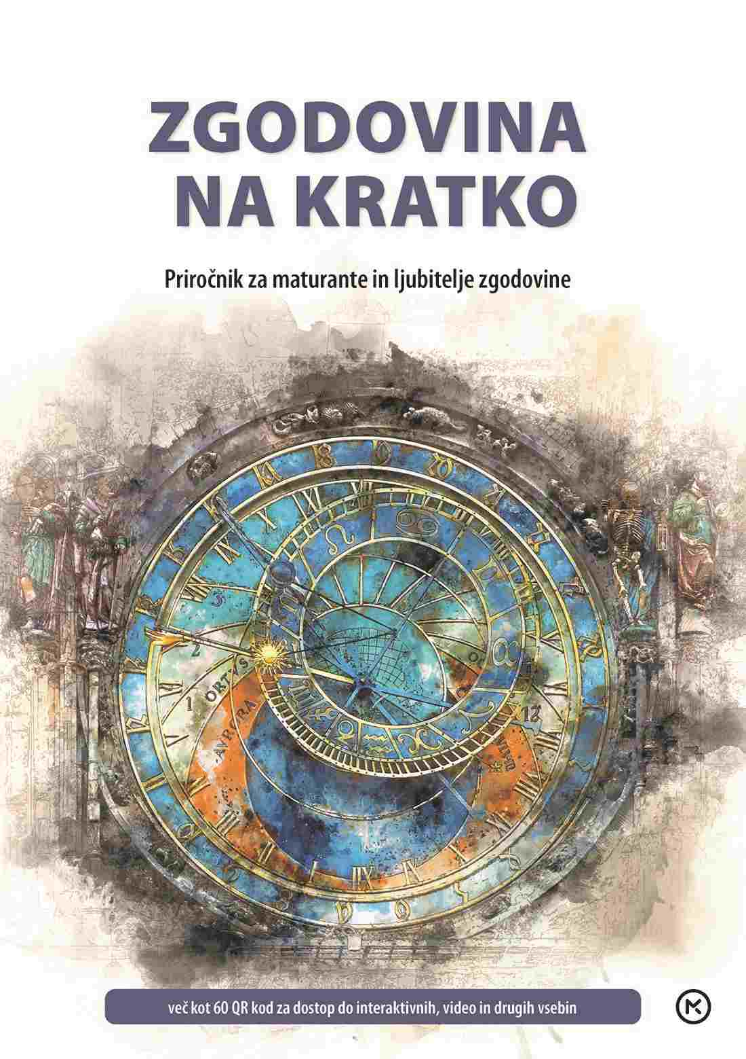
ZGODOVINA NA KRATKO
Avtorji: mag. Sonja Škrlj Počkaj, mag. Damjana Krivec Čarman, Petra Štampfl,
Gordana Popovič Lozar, mag. Aleksandra Boldin, Irena Paradžik Kovačič,
Barbara Arzenšek, dr. Alenka Cedilnik
Ilustracije: Jaka Vukotič
Uredila: dr. Mirjam Oblak
MKZ

ISBN/EAN: 9789610160335
Število strani: 264
Mere (mm): 215 x 312 x 18
Teža (g): 1040
Vezava: integralna
Redna cena z DDV: 29,99 EUR
Datum izida: 04. 07. 2024

Celosten pregled bistvenih dogodkov, pojavov in procesov obče in slovenske zgodovine od prazgodovine do danes.

Priročnik vsebuje:
- 90 zemljevidov, 40 časovnih trakov, številni shematski prikazi, viri in več kot 600 enotami skrbno izbranega slikovnega gradiva iz zakladnice svetovnih in slovenskih muzejev, arhivov, knjižnic …
- 60 QR kod → dodatne razlage, zgodovinski viri, slikovne galerije, 10 videoposnetkov, 11 interaktivnih zemljevidov, 8 interaktivnih časovnih trakov, 12 interaktivnih testov

Odlično za pripravo na maturo iz zgodovine → Usklajeno z učnim načrtom in predmetnim izpitnim katalogom za splošno maturo.

Priporočamo za vse generacije → Edinstven priročnik, ki nudi celosten vpogled v zgodovinsko dogajanje.
___________________________________________________________________________________________

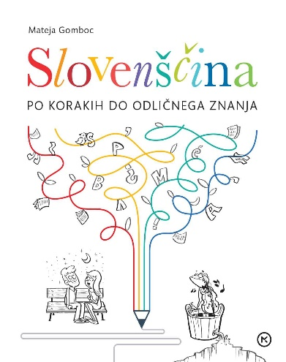
SLOVENŠČINA: PO KORAKIH DO ODLIČNEGA ZNANJA
Mateja Gomboc
Ilustracije: Matej de Cecco
Recenzenti: dr. Kozma Ahačič, dr. Simona Klemenčič, dr. Nataša Gliha Komac,
Valentina Kobal, Janja Perko
Uredila: Alenka Kepic Mohar
MKZ
ISBN/EAN: 9789610150602
Število strani: 268
Mere (mm): 203 x 240 x 28
Teža (g): 774
Vezava: integralna
Redna cena z DDV: 29,99 EUR
Datum izida: 04. 07. 2024

Se kdaj sprašujete, kako se je razvila naša pisava? Katere slovnične spodrsljaje delamo? Znamo pravilno deliti besede? Kdaj pišemo skupaj, kdaj pa narazen? Kako pravilno napišemo opravičilo, vabilo … Odgovore poiščite v odličnem priročniku Slovenščina ‒ po korakih do odličnega znanja, ki je namenjen prav vsem.

Slovenščina – po korakih do odličnega znanja je priročnik za samostojno učenje slovenščine, namenjen osnovnošolcem, srednješolcem in njihovim staršem oziroma vsem, ki želite obnoviti svoje poznavanje jezika in vsega, kar je z njim povezano. Knjiga jezik pojasnjuje z razlagami, kakor jih podaja učitelj. Prinaša vse, o čemer govorimo pri pouku jezika: informacije o tem, kako tvorimo besedila , kako se sporazumevamo, katere jezike govorimo in zakaj, pa tudi od kdaj govorimo jezike.

Učenje slovenščine je v resnici spoznavanje nas samih. Kar koli delamo – in celo, ko nič ne delamo, je naš jezik vedno z nami. Brez njega ne bi mogli misliti, igrati nogometa, se učiti ali zabavati. Zato: nalezite se ljubezni do jezika in spoznajte prek njega sami sebe!
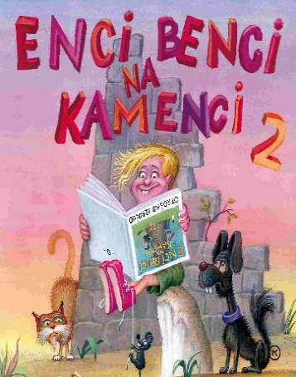
ENCI BENCI NA KAMENCI 2
SLOVENSKO OTROŠKO IZROČILO
Roman Gašperin
Ilustracije: Zvonko Čoh
Zbirka: Žlabudron
MKZ
ISBN/EAN: 9788611151595
Število strani: 108
Mere (mm): 210 x 210 x 11
Teža (g): 594
Vezava: trda
Redna cena z DDV: 19,95 EUR
Datum izida: 04. 07. 2024

Ena najbolj priljubljenih zbirk (ljudskih) pesmic in izštevank za malčke pri nas!
Pred več kot tridesetimi leti jo je zbral Roman Gašperlin, hudomušno in nepozabno pa jih je za knjižno izdajo ilustriral Zvonko Čoh.
Pesmice so se predajale od ust do ust, se spreminjale in skozi več generacij spremljale slovenske otroke pri različnih igrah. Z njimi se preštejejo pred lovljenjem in skrivanjem, ali pa jih zdrdrajo kar tako. Doslej so izšle že štiri knjige v skupni nakladi preko 60.000 izvodov.

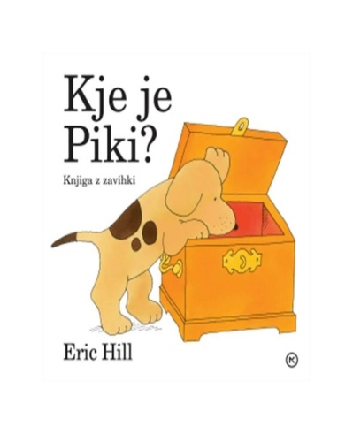
KJE JE PIKI?
Eric Hill
Prevod: Marjana Hönigsfeld Adamič
Zbirka: Piki
MKZ

ISBN/EAN: 9788611042671
Število strani: 20
Mere (mm): 220 x 216 x 12
Teža (g): 300
Vezava: trda
Redna cena z DDV: 16,99 EUR
Datum izida: 03. 07. 2024

Palčič z družino v drevesu živi,
z ženo skrbita za deteca tri.

Ponatis uspešnice. Zabavna pripoved o Palčiču, ki ga pes odnese stran od družinskega drevesa. Nihče ne vidi, kdo je, mislijo, da je veja, palica, drog, kij, bumerang, snežkova roka … Palčič pa bi rad šel le domov, v družinsko drevo. In kdo mu pomaga? Božiček. Slikanici je priložen DVD z animiranim filmom, sinhroniziranim v slovenščino.

E-KNJIGE

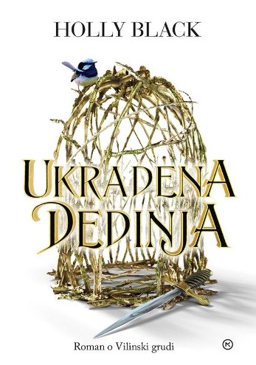
UKRADENA DEDINJA: ROMAN O VILINSKI GRUDI – E-KNJIGA
Holly Black
Prevod: Andrej Hiti Ožinger
Zbirka: Srednji svet
(EMKA, MK+)
MKZ

ISBN/EAN: 9789610175742
Redna cena z DDV: 26,99 EUR
Datum izida: 05. 07. 2024
Prvi prodajni dan: 05. 07. 2024

Prvi del nove fantazijske duologije Ukradena dedinja je uspešnica, umeščena v Vilinski svet, ki ga poznamo iz trilogije Ljudstvo zraka. Wren je dekletce, ki skupaj s prav tako posvojeno sestro odrašča pri ljubečih krušnih starših. Vse v redu, dokler se v njeni sobi kakor v morastih sanjah ne pojavijo tri prikazni. Razkrijejo ji, da sta dve njena prava oče in mati, lord Jarel in lady Nore. Tretja je vešča Bogdana. In nobena ni prav prijazna. Odpeljejo jo v svet nesmrtnih bitij, tam pa se prava mora šele začne.

Holly Black (1971) pri nas poznamo po seriji Skrivnost hiše Pajkovski ter po trilogiji Ljudstvo zraka. Ukradena dedinja je svetovna uspešnica "kraljice mladinske fantazijske književnosti", ki je bila nominirana za nagrado Goodreads Choice Award 2023 za najboljšo mladinsko fantazijsko knjigo. Avtoričina dela kraljujejo na lestvicah najbolj prodajanih knjig, prevedena pa so v več kot 32 jezikov. Za svoje delo je prejela številne nagrade, med drugim nagradi Nebula in Newbery Honor.
___________________________________________________________________________________________

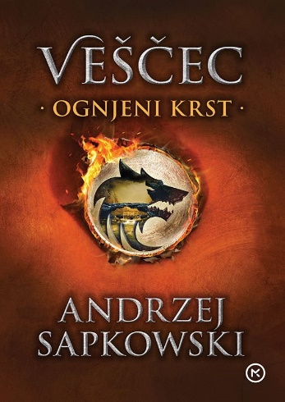
VEŠČEC 5: OGNJENI KRST – E-KNJIGA
Andrej Sapkowski
Prevod: Klemen Pisk
Zbirka: Srednji svet
(EMKA, MK+)
MKZ

ISBN/EAN: 9789610176046
Redna cena z DDV: 24,99 EUR
Datum izida: 05. 07. 2024
Prvi prodajni dan: 05. 07. 2024

V peti knjigi veščec poskuša odplačati svoj dolg in najti tisto, kar išče že dolgo. V vojni za Kontinent se Nilfgaard zdi vse verjetnejši zmagovalec. Njegovo moč dodatno okrepi naznanitev cesarjeve zaroke z mlado Ciri, prestolonaslednico Cintre. Novica, ki pretrese kraljestva, doseže tudi ranjenega Geralta in začne se bitka s časom; bo veščec lahko premagal dolgo in nevarno pot in svojo varovanko rešil iz rok sovražnikov? Bo odplačal svoj dolg in našel, kar išče?

Fantazijski svet serije Veščec obsega vrsto romanov in zbirk kratkih zgodb, razvili so videoigre, posneli TV-serije in film ter jih predelali v grafične romane. Od leta 1992, ko je izšla prva zbirka kratkih zgodb, je Veščec prerasel v svetovni fantazijski fenomen, ki bo končno izšel tudi v slovenščini. Osrednji junak Geralt je veščec, že v otroštvu izurjen za lov in ubijanje pošasti. Poklican je v kraljestvo, kjer naj bi Štrigo, plod vladarjeve svetoskrunske ljubezni, ki mori ljudi, odrešil uroka. Ali pa jo tudi ubil?

ZVOČNE KNJIGE

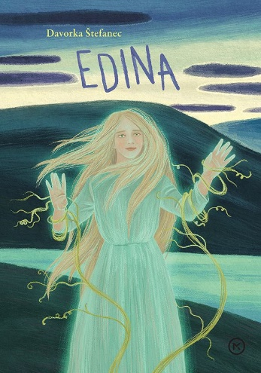
EDINA (STRAŠILKA, 2. knjiga)
Davorka Štefanec
Branje: Špela Setničar
Zbirka: Srednji svet
MKZ

ISBN/EAN: 9789610176022
Dolžina posnetka: 11:17:00
Digitalni format, mp4
Redna cena z DDV: 24,99 EUR
Datum izida: 05. 07. 2024

Po zelo dobro sprejetem prvem delu duologije Strašilka, ki je dobil dobre kritiške in navdušene bralske odzive, Davorka Štefanec nadaljuje napeto in vznemirljivo fantazijsko zgodbo, ki se dogaja na domačih tleh.

Alba se vrne v Podsvet, kjer se mora znajti v novi vlogi vladarice in si pridobiti zaupanje prebivalcev. Medtem se nad Medsvetom zgrinjajo temni oblaki. Bestruk je zbral svojo vojsko in ga želi uničiti. Alba se vrne, da bi zavarovala svoje ljubljene in to preprečila, njena ljubezen do Oliverja pa mora čez nove preizkušnje. Z ramo ob rami s starimi in novimi prijatelji se upre zloveščemu sovražniku.
___________________________________________________________________________________________

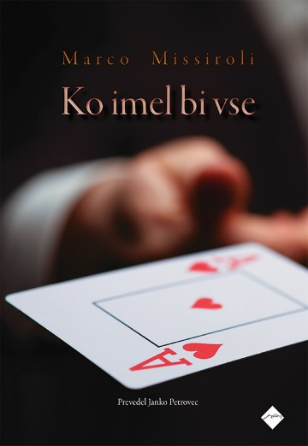
KO IMEL BI VSE
Marco Missiroli
Prevod: Janko Petrovec
Branje: Ambrož Kvartič
Zbirka: Prevodno leposlovje
CZ

ISBN/EAN: 9789612826437
Dolžina posnetka: 6:20:00
Digitalni format, mp3
Redna cena z DDV: 22,98 EUR
Datum izida: 05. 07. 2024

Rimini leta 2019. Štiridesetletni Sandro, ki vztraja pri samskem življenju, se ob začetku poletja vrne iz Milana na obisk k ostarelemu očetu. Ne zaveda se, da s sabo prinaša tovor zasvojenosti s pokrom. Ne zaveda se, da ga čakajo meseci premolkov in stežka izdavljenih resnic, ki pa ga bodo osvobodili sebičnosti. Predsezona, posezona in smrt letoviščarstva v jadranskem mestu tako postanejo prispodoba vnovičnega zbližanja med odraslima moškima, ki ju je življenje oropalo žensk. Čeprav ima njun znova odkriti odnos bridek razplet, je ta poln upanja, utehe in očiščenja. Missirolijevo spretno freskanje objadranskih motivov ozemljuje vrsto arhetipskih tem, med katerimi prevladuje raziskovanje odnosa med odraslim sinom in očetom. Ko imel bi vse je roman o hrepenenju po neomejenosti in o strahu pred njo.

Marco Missiroli (1981) sodi med najuspešnejše italijanske romanopisce. Njegova dela so praviloma umeščena med rodni Rimini in Milano, kjer živi zdaj. V slovenskem prevodu lahko beremo zadnje tri od skupaj sedmih romanov: Opolzkosti v zasebnosti, Zvestoba ter Ko imel bi vse (Avere tutto, 2022).

REVIJE

REVIJA GEA, julij 2024
Odgovorna urednica: Urša Jurak Kuzman
MKZ

ISBN/EAN: 9770353782007
Število strani: 68
Mere (mm): 220 x 275
Redna cena z DDV: 5,88 € za naročnike v šoli, 6,24 € za individualne naročnike,
7,35 € v prosti prodaji
Datum izida: 03. 07. 2024

Vsebina julijske revije GEA:
• Potresna gradnja
• Kožni rak
• Človeška ribica
• Kako izkoristiti hlad vesolja
• Ljubljanski parki
• Kolumna dr. Lučke Kajfež Bogataj: Vroča prihodnost brez nadzora
• Kaj je novega v Berlinu
• Patagonija, narodni parki na koncu sveta
• Iz Stran po stranpoteh na stranski Suhi vrh
• Na Suhokranjske dneve v Žužemberk

